ФЕДЕРАЛЬНОЕ ГОСУДАРСТВЕННОЕ АВТОНОМНОЕ ОБРАЗОВАТЕЛЬНОЕ УЧРЕЖДЕНИЕ ВЫСШЕГО ОБРАЗОВАНИЯ «РОССИЙСКИЙ УНИВЕРСИТЕТ ТРАНСПОРТА» (РУТ (МИИТ))

Институт транспортной техники и систем управления

Кафедра «Техносферная безопасность»

ОТЧЁТ

О ПРАКТИЧЕСКОЙ РАБОТЕ №2

По дисциплине «Информатика»

Выполнил: ст. гр. ВТБ – 111

Солодовников Д.Д.

Проверил: к.т.н., доц.

Васильева М.А

Москва 2021

ОГЛАВЛЕНИЕ

1. Цель работы …………………………………….. 3
2. Решение задания 2-1 …………………………… 3
3. Блок схема ………………………………………..5

**Цель работы:**

Выполнение поставленных задач при помощи языка программирования Julia.

**Решение задания 2-1:**

Вариант 4

|  |  |
| --- | --- |
| 4 | Даны два числа. Вычислить их:  · сумму;  · разность;  · произведение; |

Создаем консольное приложение для решения задачи, с использованием перечислимого типа. Делаем выбор формулы вычисления и даем их номера пользователю. Данные для решения задачи так же вводит пользователь. Делаем проверку вводимых данных пользователем.

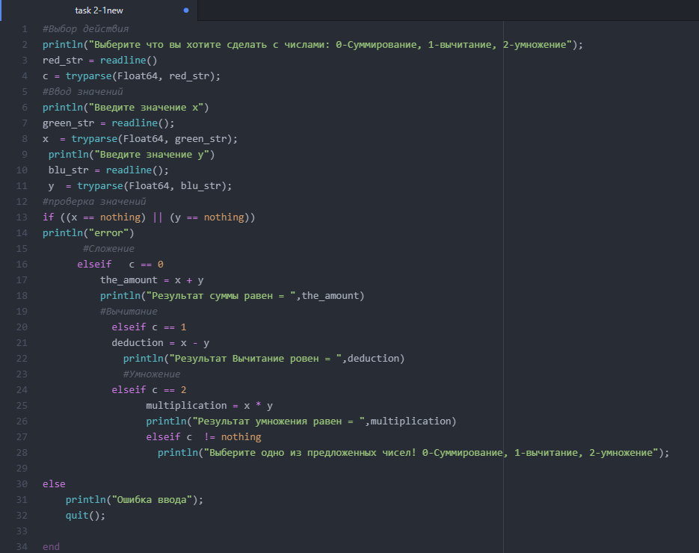

Рисунок 2 – Выполненное задание на языке Julia

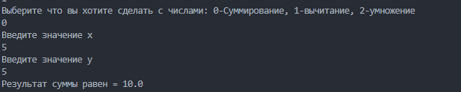

Рисунок 3 – ввод данных через терминал

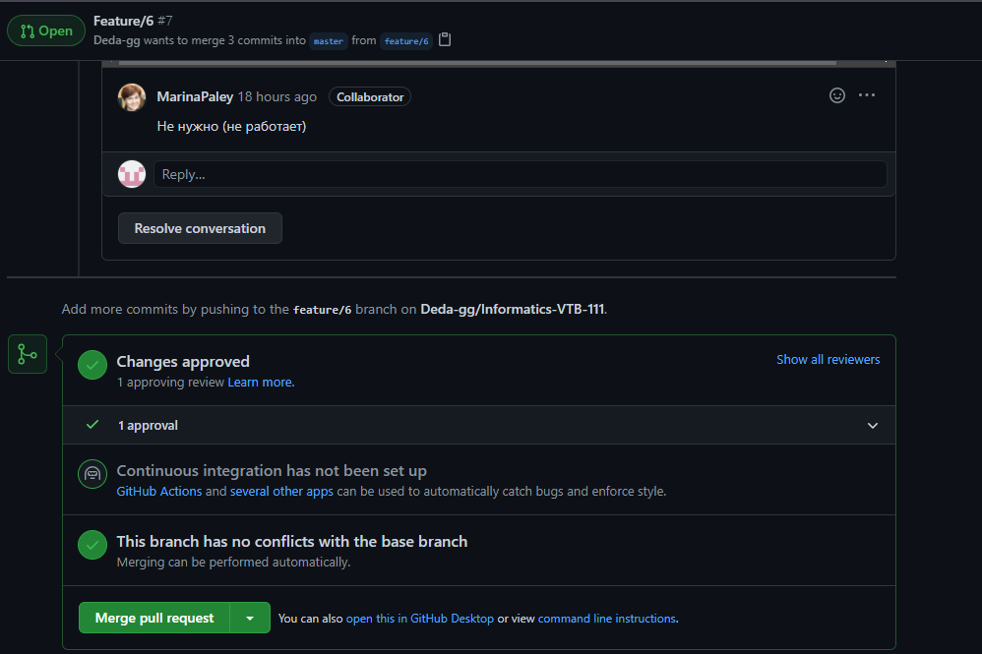

Рисунок 4 – Approve в GitHub

Блок схема:

